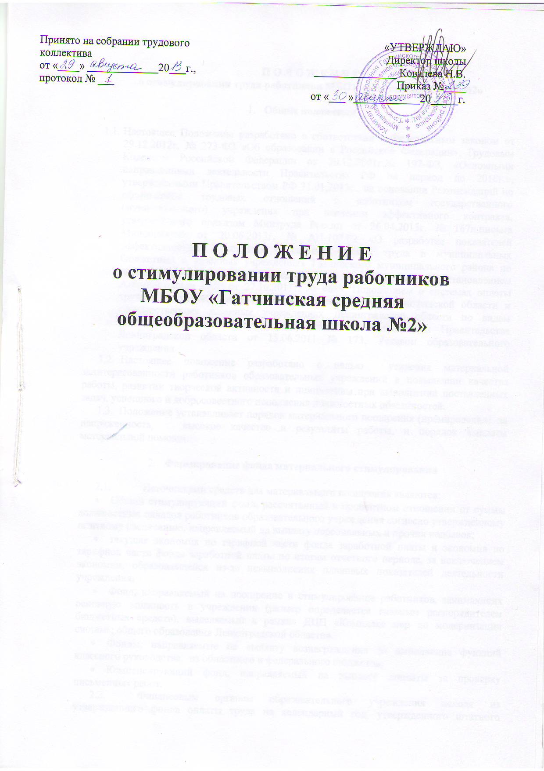

П

П О Л О Ж Е Н И Е
о доплатах, надбавках, премиях и материальной помощи
к должностным окладам сотрудников

- Общие положения

  - Настоящее Положение разработано в соответствии с Положением о системах оплаты труда в государственных бюджетных учреждениях Ленинградской области и государственных казенных учреждениях Ленинградской области по видам экономической деятельности, утвержденной Постановлением Правительства Ленинградской области от 15.06.2011 № 173, Уставом образовательного учреждения.
  - Настоящее положение разработано с целью усиления материальной заинтересованности работников образовательных учреждений в повышении качества работы, развитии творческой активности и инициативы при выполнении поставленных задач, успешного и добросовестного исполнения должностных обязанностей.
  - Положение устанавливает порядок материального поощрения (премирования) за напряженность, высокое качество и результаты работы, и порядок выплаты материальной помощи.

- Формирование фонда материального стимулирования

  - Источниками средств для материального поощрения являются:
  - Общий стимулирующий фонд в размере 30% от суммы должностных окладов образовательного учреждения;
  - текущая экономия по тарифной части фонда заработной платы и экономия по тарифной части фонда заработной платы по итогам отчетного периода, за исключением экономии, образовавшейся из-за невыполнения плановых показателей деятельности учреждения.
  - Фонд, направляемый на поощрение и стимулирование работников, занимающих основную должность в учреждении (размер определяется главным распорядителем бюджетных средств), выделяемый в рамках ДЦП «Комплекс мер по модернизации системы общего образования Ленинградской области».
  - Финансовым органом образовательного учреждения исходя из утвержденного фонда оплаты труда на календарный год, утвержденного штатного расписания и тарификации педагогических работников определяется объем средств стимулирующего фонда (оформляется служебной запиской на руководителя образовательного учреждения с представлением расчета).

- Порядок распределения стимулирующего фонда и премий.

  - Установка персональных надбавок:
- за особое качество работы,
- за высокую результативность,
- успешное выполнение наиболее сложных работ,
- за выполнение дополнительных видов работ, не входящих в круг основных обязанностей работников
- за заведование специализированными кабинетами,
- за наличие квалификационной категории
- за наличие внутриведомственного звания,
- за руководство методическим объединением,
- за работу в профильных классах и классах, где ведется
пропедевтика профиля,
- за качество работы в условиях введения ФГОС ООО, участие в рабочей группе
- за работу в профсоюзе,
- за работу в экспертной творческой группе,
- за выполнение внеклассной работы по физической культуре,
производится на определенный период (месяц, квартал, год) на основании приказа руководителя образовательного учреждения по согласованию с советом ОУ, комиссией по распределению.
  - Премии выплачиваются работникам на основании решения комиссии по распределению стимулирующего фонда, утвержденного директором школы, в соответствии с порядком определения размера премии.
  - В число премируемых входят все работники образовательного учреждения, включая совместителей.
  - Предложения по количественным показателям премирования представляются администрацией образовательного учреждения комиссии по распределению стимулирующего фонда. После обсуждения итогов деятельности работников за премируемый период члены комиссии вносят предложения об изменении показателей и подписывают протокол о распределении премий, который утверждается директором ОУ.
  - Руководитель образовательного учреждения за эффективное и качественное исполнение своих должностных обязанностей премируется на основании приказа учредителя в соответствии с Положением о премировании руководителей государственных образовательных учреждений, подведомственных Комитету общего и профессионального образования Ленинградской области.

- Периоды и сроки премирования.

  - Периоды премирования могут устанавливаться по итогам работы: за месяц, за учебный год, за триместр. Кроме того, премии могут выплачиваться в связи с юбилеями, в связи с уходом на пенсию, профессиональными праздниками.

- Условия премирования

  - Основным условием премирования является отсутствие существенных замечаний по качеству и своевременности выполнения каждого показателя премирования работниками, а также объективность и достоверность предоставляемой ими информации.
  - Премия не выплачивается при наличии существенных замечаний инспекционного контроля, по результатам проверок; при вынесении дисциплинарного взыскания. К существенным замечаниям относятся нарушения Устава школы, правил внутреннего трудового распорядка, должностной инструкции, коллективного договора, других локальных актов, за которые работник получил взыскания в течение учебного года. В этом случае он исключается из числа премируемых по итогам работы за тот период, в котором на него было наложено взыскание. Если взыскание было снято в течение того же учебного года, в котором оно было наложено, то размер премии за учебный год определяется пропорционально периоду без взыскания по отношению к полному учебному году.

- Показатели премирования.

  - Каждому показателю устанавливается соответствующее максимальное количество баллов, которое может быть установлено по соответствующему показателю.

Примечание: Показатели премирования должны отражать следующие показатели эффективности деятельности образовательного учреждения:
- Доступность качественного образования;
- Включение образовательного учреждения в систему многоуровневой подготовки;
- Результативность деятельности образовательного учреждения по развитию образовательных услуг в соответствии с социальным заказом;
- Эффективность и результативность деятельности образовательного учреждения;
- Трансляцию опыта по внедрению ФГОС ООО;
- Организация работы по охране прав детей-сирот и детей, оставшихся без попечения родителей;
- Сохранность здоровья обучающихся;

- Порядок определения персональных надбавок и стимулирующих выплат.

  - Источником финансирования персональных надбавок является стимулирующий фонд, рассчитанный в процентном отношении от сумм окладов работников согласно штатному расписанию, утверждаемому по состоянию на 1 сентября каждого учебного года.
  - Персональная надбавка за наличие квалификационной категории устанавливается в следующем размере:
- высшая квалификационная категория – 30% от должностного оклада с учетом нагрузки,
- первая квалификационная категория – 20% от должностного оклада с учетом нагрузки,
- вторая квалификационная категория – 10% от должностного оклада с учетом нагрузки (до окончания срока действия),
Наличие квалификационной категории подтверждается аттестационным листом по соответствующей должности. При этом педагогу дополнительного образования, аттестованному по должности «учитель», устанавливается надбавка за квалификационную категорию в соответствии с положениями настоящего пункта.
  - Персональная надбавка за наличие внутриведомственного звания устанавливается в размере 10% от должностного оклада без учета нагрузки.
  - Персональная надбавка за заведование специализированными кабинетами в размере 10% от должностного оклада без учета нагрузки.
  - Стимулирующая выплата за выполнения функций классного руководителя устанавливается в размере 40 рублей за человека, но не более 1000 рублей, утверждается тарификацией по состоянию на 1 сентября каждого учебного года.
  - Остальные выплаты стимулирующего характера, утвержденные пунктом 3 настоящего Положения, устанавливаются решением комиссией по распределению стимулирующего фонда, утвержденного директором ОУ.
  - Максимальный размер выплат стимулирующего характера не ограничен.

- Порядок определения размера премий.

  - Методика определения персонального размера премии работникам, занимающим основные должности в учреждении, позволяет учесть трудовой вклад работника, а также качество и результаты работы каждого работника.
  - Размер премии не зависит от стажа работы, разряда оплаты труда, объёма нагрузки и максимальными размерами не ограничивается.
  - При определении персонального размера премии работника по итогам отчетного периода:
    - определяется объем средств стимулирующего фонда для распределения (подтверждается служебной запиской с расчетом финансового органа образовательного учреждения);
    - по результатам контроля для каждого работника определяются баллы по каждому показателю премирования, находится их общая сумма;
    - общий фонд делится на количество баллов (определяется стоимость одного балла);
    - премия в денежном выражении отдельного работника определяется умножением количества установленных баллов на стоимость одного балла.
    - Для остальных категорий работников размер премий устанавливается приказом руководителя учреждения по согласованию с комиссией по распределению стимулирующего фонда в пределах стимулирующего фонда

- Порядок выплаты материальной помощи.

  - Под материальной помощью следует понимать выплаты единовременного характера, предоставляемые работнику, либо семье умершего работника или пенсионера в особых случаях на основании личного заявления работника, либо по представлению непосредственного руководителя, где работает нуждающийся.
  - Работникам, основным местом работы которых является образовательное учреждение, уволившимся из образовательного учреждения в связи с выходом на пенсию, в течение календарного года может быть оказана материальная помощь в размере должностного оклада в пределах фонда оплаты труда образовательного учреждения.
  - Материальная помощь может быть оказана в случае:
- смерти близких родственников (жены, мужа, детей, родителей либо родных братьев, сестер в случае ведения совместного хозяйства) работника, на основании копий свидетельства о смерти и документа, подтверждающего родственные отношения;
- утраты личного имущества в результате пожара, совершенного преступления или стихийного бедствия, на основании справок из соответствующих органов (местного самоуправления, внутренних дел, противопожарной службы и др.);
- тяжелого заболевания, затраты на лечение которого не могут быть учтены при определении суммы социального налогового вычета (Налоговый кодекс РФ, ст.219, Постановление Правительства РФ от 19 марта 2001г. № 201) либо не предусмотрены Перечнем дорогостоящих видов лечения, утвержденного Правительством РФ (Постановление Правительства РФ от 19 марта 2001г. №201), - по ходатайству непосредственного начальника с предоставлением документов, подтверждающих фактические расходы на лечение.
  - В случае смерти работника, основным местом работы которого являлось образовательное учреждение, или бывшего работника, уволившегося из образовательного учреждения в связи с выходом на пенсию, материальная помощь оказывается его семье в лице супруга либо, в случае его отсутствия, одного из детей, либо, в случае их отсутствия, одного из родителей, либо, в случае их отсутствия, родного брата или сестры, либо, в случае отсутствия близких родственников, материальная помощь для проведения похорон оказывается руководителю структурного подразделения, в котором работал умерший.
  - По представлению руководителя структурного подразделения, профкома сотрудников образовательного учреждения возможно оказание единовременной материальной помощи работнику в случае его тяжелого материального положения.
  - Оказание материальной помощи производится только на основании решения приказа руководителя учреждения по личному заявлению работника.

- Заключительная часть

  - Положение о доплатах, надбавках, премиях и материальной помощи к должностным окладам сотрудников учреждения разрабатывается администрацией образовательного учреждения совместно с комиссией: обсуждается, принимается, корректируется собранием трудового коллектива; утверждается руководителем образовательного учреждения.
  - В Положение ежегодно могут вноситься изменения, подлежащие соответствующей процедуре принятия и утверждения.
  - Срок действия данного Положения неограничен. При изменении нормативно-правовых документов, регламентирующих деятельность образовательного учреждения, в Положение вносятся изменения в соответствии с установленным порядком.

Приложение № 1
к Положению о доплатах, надбавках,
премиях и материальной помощи
к должностным окладам сотрудников

Критерии оценки деятельности учителей

№ | Критерии | Показатели | Кол-во баллов | Источник данных для оценки | Ответственный за предост. информации
1. Учебные достижения учащихся за отчётный период
1.1. | Положительная динамика количества и % уч-ся, не имеющих «2» по итогам отчётного периода | (успеваемость за триместр, год) | 2 | Отчёт классного руководителя | Алексеева Т.В.
1.2. | Результаты муниципального и областного мониторинга | выше средних показателей по району и обл. | 2 | Протоколы мониторинга | Костромина И.Н.
1.3. | Результаты Г(И)А выпускников средней школы | при отсутст. неудовл., | 1 | Протоколы | Костромина И.Н.
1.3. | Результаты Г(И)А выпускников средней школы | выше средних по району | 0,5 | Протоколы | Костромина И.Н.
1.4. | Результаты Г(И)А выпускников основной школы | при отсутст. неудовл., | 1 | Протоколы | Алексеева Т.В.
1.4. | Результаты Г(И)А выпускников основной школы | выше средних по району | 0,5 | Протоколы | Алексеева Т.В.
1.5. | Успешная реализация программ профильного изучения предметов, пропедевтики профиля | пропедевтика | 0,5 | Протоколы | Кульбака Г.Б.
1.5. |  | профиль | 1 | Протоколы | Кульбака Г.Б.
II. Результаты участия обучающихся в предметных олимпиадах
2.1. | Результаты участия в ВОШ  в муниципальном этапе | победитель  призёр | 3  2 | Протоколы
2.1. | в областном этапе | победитель  призёр | 5  4 | Протоколы
2.1. | в региональном этапе | победитель  призёр | 10  8 | Протоколы
2.1. | в заключительном этапе | победитель  призёр | 10  8 | Протоколы
III. Организация внеурочной деятельности по предмету
3.1. | Проведено массовое внеурочное мероприятие по предмету в соответствии с планом работы школы | школьного уровня | 0,5-5 | Справка  Протоколы | Руководители МО
3.1. |  | муниципального | 0,5-3 | Справка  Протоколы | Руководители МО
3.2. | Обучающиеся стали призёрами и победителями конкурсов и соревнований | муниципальных  региональных | 3  3 | Грамоты  Дипломы | Руководители МО  Кульбака Г.Б.
3.2. | Всероссийского уровня |  | 1 | Грамоты  Дипломы | Руководители МО  Кульбака Г.Б.
3.3. | Результативность участия творческих, исследовательских работ в конкурсах различного уровня | муниципальный | 1 | Грамоты | Руководители МО
3.3. |  | региональный | 2 | Грамоты | Руководители МО
IV. Участие в системе методической работы
4.1. | Обмен опытом: Публикации | в проф. изданиях, СМИ | 3 | Копии | Руководители МО
4.1. | Обмен опытом: Публикации | школьный сайт | 1 | Публикации | Руководители МО
4.1. | Обмен опытом: Публикации | сайт проф. сообществ при наличии сертифик. | 2 | публикации | Руководители МО
4.2. | Участие в профессиональных конкурсах: «Учитель года», «Самый классный классный», дистанционные конкурсы профессиональных сайтов | Победитель | 18 | Грамоты | Руководители МО
4.2. |  | Лауреат | 15 | Грамоты | Руководители МО
4.2. |  | Дипломант | 10 | Грамоты | Руководители МО
4.3. | Доклад, открытый урок на семинарах, конференциях разного уровня | Текст выступления,  конспект открытого урока |  | Портфолио учителя | Руководители МО
4.3. | школьного | Текст выступления,  конспект открытого урока | 1 | Портфолио учителя | Руководители МО
4.3. | муниципального (+РМО) | Текст выступления,  конспект открытого урока | 3 | Портфолио учителя | Руководители МО
4.3. | областного | Текст выступления,  конспект открытого урока | 5 | Портфолио учителя | Руководители МО
4.4. | Участие в экспериментальной работе |  | 2 | Письменный отчёт учителя | Руководители МО
4.5. | Работа по новым УМК, ФГОС 2 поколения |  | 1 | Письменный отчёт учителя | Руководители МО
4.6. | Использование современных технологий (на основе посещения уроков) | Продуктивное использование технологий | 1 | Анализ уроков | Администрация
V. Расширение основных должностных обязанностей педработников
5.1. | За проверку работ муниципального и областного мониторинга |  | 1 | протоколы
5.2. | За проверку текущих работ по литературе, истории, обществознании, химии, физике, информатике, биологии, географии в средней школе | системность и качество проверки 1 в триместр | 1 | справка | руководитель МО, администрация
5.3. | За руководство методическим объединением | Математика, русский язык  Иностранный язык  Ест.науки | 1  0,5 | справка | руководитель МС
5.4. | За работу в классах, реализующих ФГОС ООО, рабочей группе. | Системность и качество работы | 0,5 | справка | Зам.директора по УВР, зам.директора по ВР
5.5. | Ежедневное заполнение электронного дневника |  | 0,5  в месяц | статистика | Алексеева И.В.
5.6. | Работа в особо трудных классах | В зависимости от количества часов | 0,3-3 | тарификация | Лукша Л.В.
5.7. | Проведение мероприятий по плану школы |  | 1 | справка | Филимонова Е.В.
5.8. | Участие класса в городских мероприятиях по плану КО ГМР |  | 1 | справка | Филимонова Е.В.
5.9. | Организация и проведение мероприятия на муниципальном уровне |  | 2 | справка | Филимонова Е.В.
VII. Выполнение работ не входящих в круг основных должностных обязанностей педработников
- В соответствии с качеством и объёмом работы премирование может быть в баллах, суммах, %.
- Заведование кабинетами
- Организация внеклассной спортивной работы
- Организация работы по информатизации учебно-воспитательного процесса и т.д.
- За несвоевременное предоставление запрашиваемой информации снимать 5 баллов |  |  |  |  | Администрация

